**Republika Srbija**  
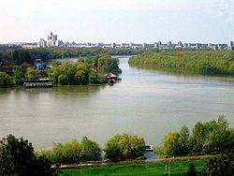 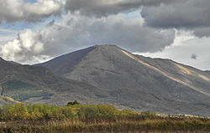 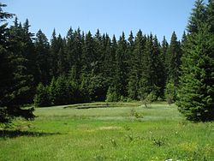  
  
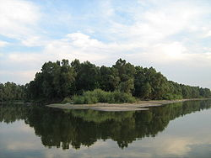 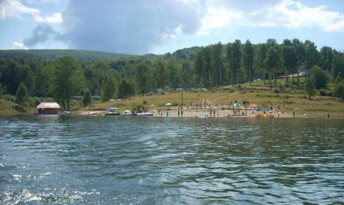 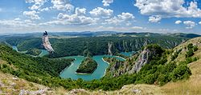

**Kanjon reke Uvac**

**Vlasinsko jezero**

**Gornje Podunavlje kod Apatina, jedna od preostalih močvara**

**Golija, pogled na jezero Tičar**

**Jugozapadne padine Suve planine**

**Ušće Save u Dunav**

ć

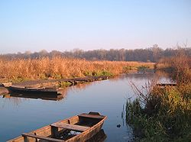 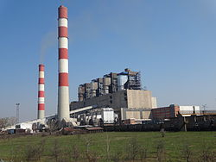 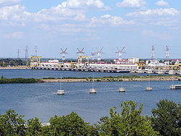  
  
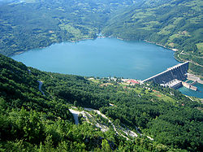 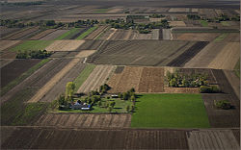 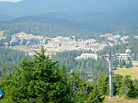

**Turistički centar „Sunčani vrhovi” na [Kopaoniku](https://sr.wikipedia.org/wiki/%D0%9A%D0%BE%D0%BF%D0%B0%D0%BE%D0%BD%D0%B8%D0%BA" \o "Kopaonik) je jedan od najvećih turističkih centara u Srbiji.**

**Plodna polja u Vojvodini (Bačka)**

**Hidroelektrana Bajina Bašta**

**Hidroelektrana Đerdap II**

**Termoelektrana Nikola Tesla**

**Obedska bara**

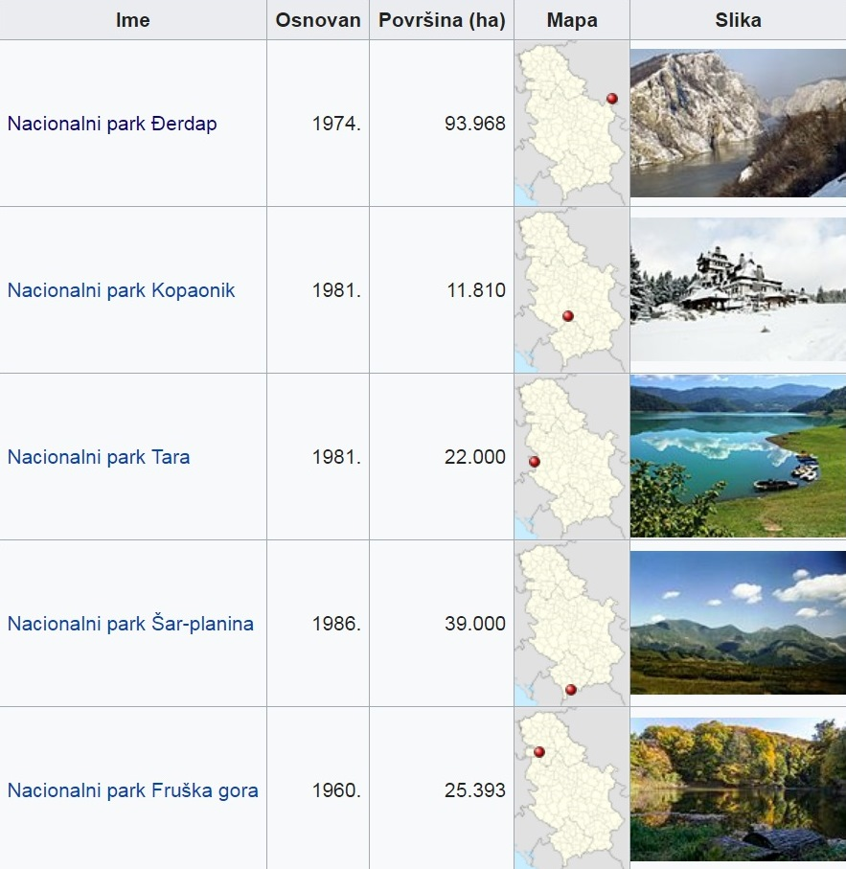

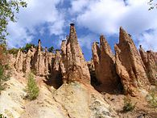 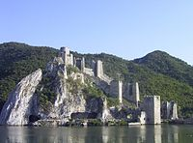 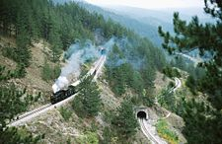  
  
  
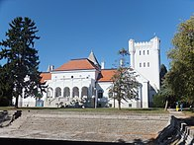 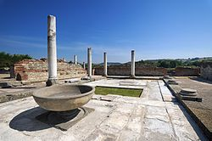 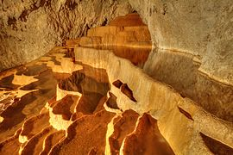

**Stopića pećina**

**Feliks Romulijana— carska palata**

**Dvorac Dunđerski je zadužbina Bogdana Dunđerskog, nalazi se u blizini Bečeja.**

**Šarganska osmica je naziv za muzejsko-turističku železnicu uzanog koloseka 760 mm.**

**Golubac je srednjovekovna tvrđava, spomenik kulture od izuzetnog značaja.**

**Đavolja varoš je retki prirodni fenomen koji se nalazi na Radan planini u blizini Kuršumlije.**

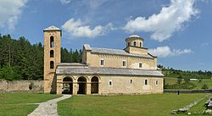 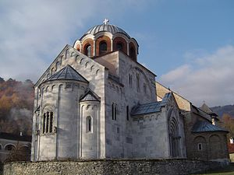 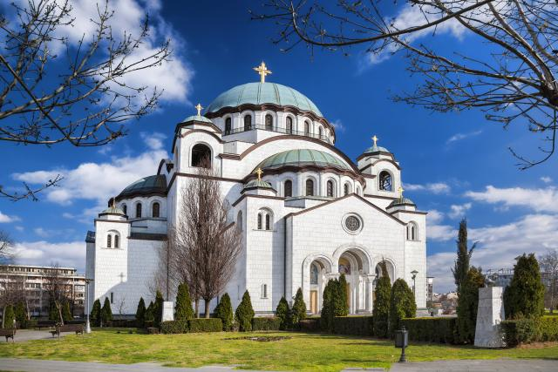  
  
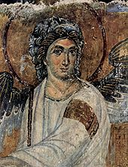 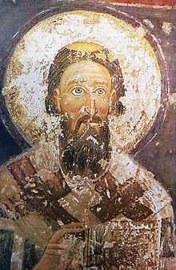 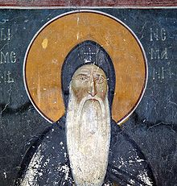

**Veliki župan Stefan Nemanja rodonačelnik dinastije Nemanjić**

**Sveti Sava, prvi srpski arhiepiskop i prosvetitelj**

**Beli Anđeo, freska iz manastira Mileševa**

**Hram Svetog Save**

**Studenica**

**Sopoćani**

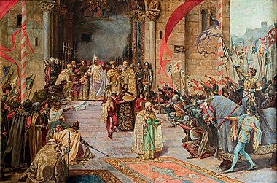 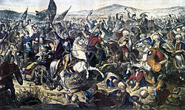 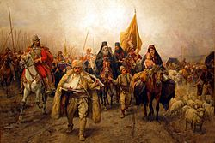  
  
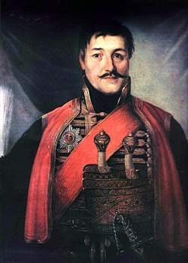 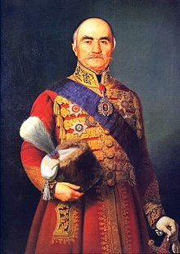 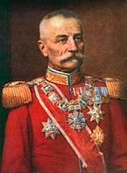

**Kralj Petar I Karađorđević**

**Knez Miloš Obrenović**

**Karađorđe Petrović, vođa Prvog srpskog ustanka**

**Seoba Srba**

**Boj na Kosovu**

**Proglašenje Dušanovog zakonika i Srpsko carstvo**

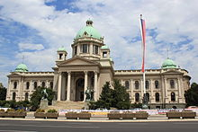 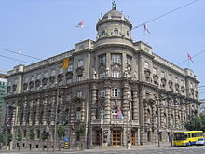 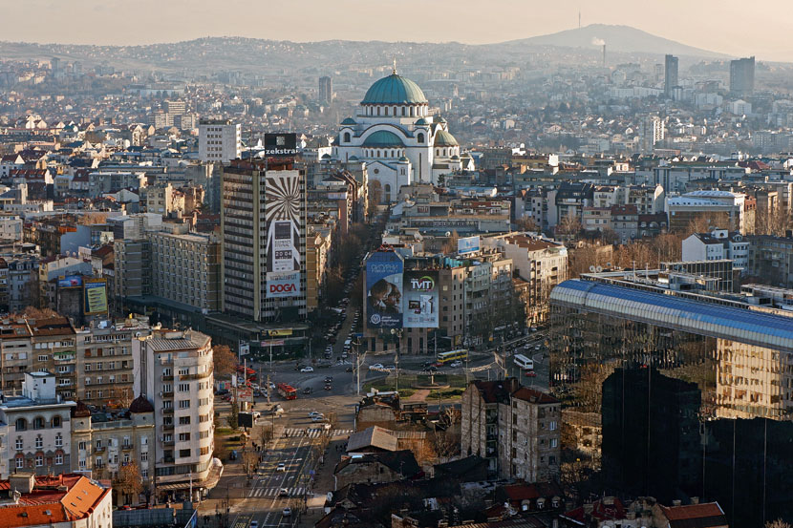

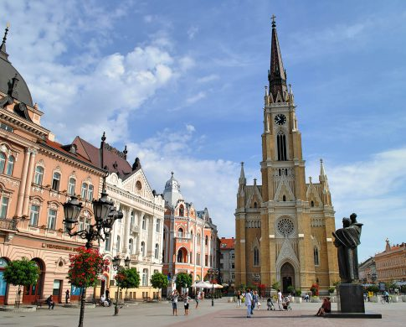 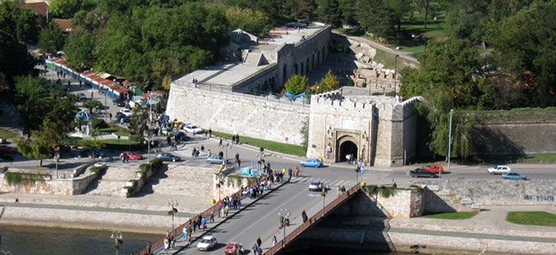 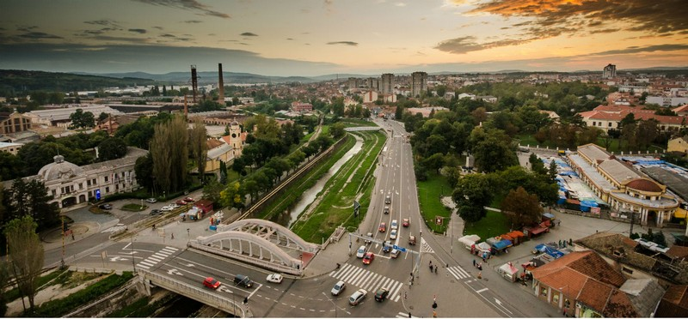

**Kragujevac**

**Niš**

**Novi Sad**

**Beograd**

**Zgrada Vlade Republike Srbije**

**Dom Narodne skupštine u Beogradu**

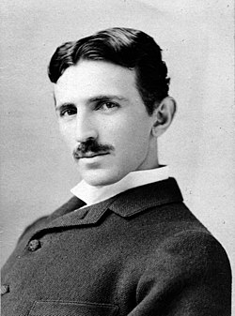 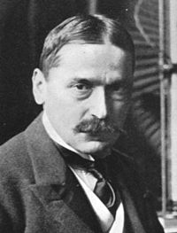 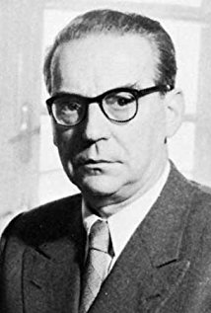  
  
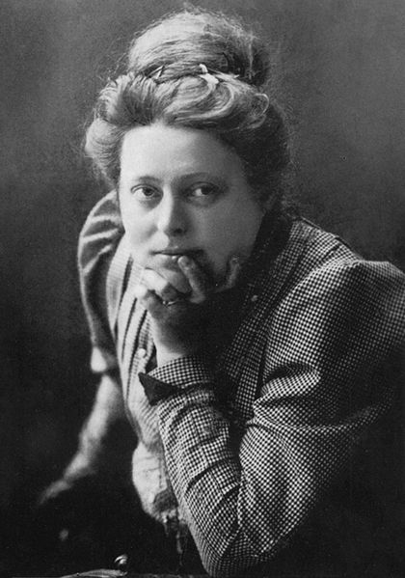 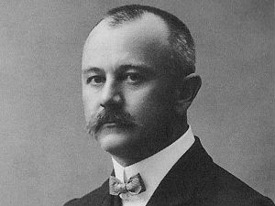 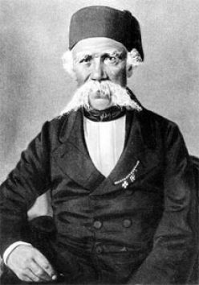

**Vuk Stefanović Karadžić**

**Jovan Cvijić**

**Nadežda Petrović**

ć

**Ivo Andrić**

**Mihajlo Pupin**

**Nikola Tesla**